Открытие музея
Уникальный подарок получила к своему 175- летнему юбилею наша Буранная средняя школа, которая носит имя героя- полярника Георгия Евграфовича Лазарева. В международный день учителя в торжественной обстановке было открыто новое здание школьного музея и библиотеки. Главным экспонатом музея стала амфора с толикой антарктической воды из двухтысячелетних кристаллов – незримый свидетель эпохи пришествия в наш мир Иисуса Христа.
Георгий Евграфович – выпускник Буранной школы, ныне проживает в Москве. Несколько лет назад он выступил с инициативой создать школьный музей. Это замечательное предложение поддержала администрация Соль- Илецкого района. Строительство началось в 2007 году. И вот, 5 октября 2013 года, храм просвещения и патриотического воспитания распахнул свои двери перед первыми посетителями. Скромный по площади, но важный по значимости, музей сразу же стал местной достопримечательностью.

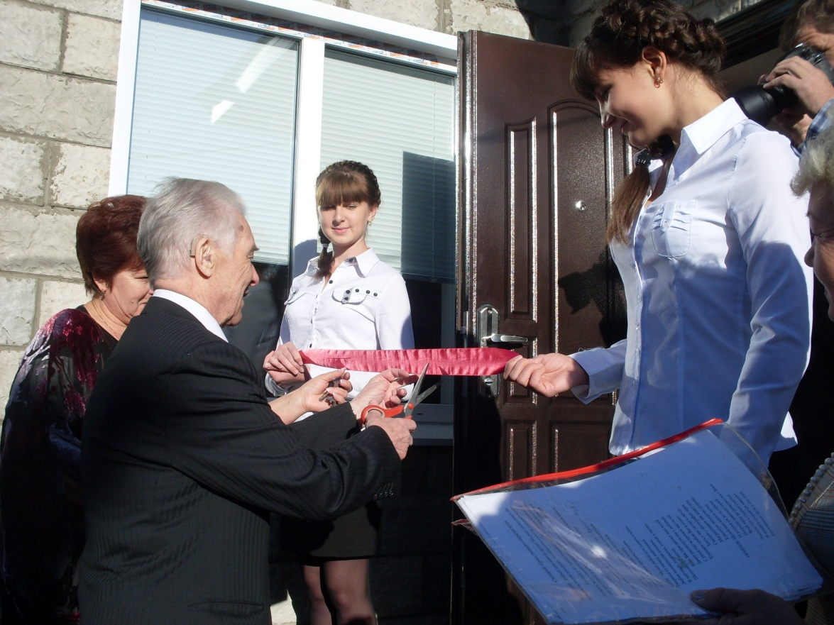
Почётная миссия

На торжественное мероприятие по случаю открытия музея собрались ветераны педагогического труда, выпускники Буранной школы. Нынешние учителя и ученики, гости из Соль- Илецка и Оренбурга. Глава Соль- Илецкого района Юрий Георгиевич Вдовкин обратился к собравшимся с приветственными словами, в которых, безусловно выражено общее мнение:
- Сегодня мы стали свидетелями исторического события: в селе Буранном, расположенном, как говорят, в далёкой провинции, открывается новый музей. Появился он, благодаря усилиям и настойчивости, в первую очередь, Георгия Евграфовича Лазарева. Приложили свой кропотливый труд и другие создатели музея.
У нас в районе разрабатываются туристические маршруты, и одним из них станет наше Буранное. Теперь здесь есть замечательное место, куда можно приводить гостей. Пусть музей станет культурным и просветительским центром и для взрослых, и для юных сельчан, пусть он развивается и крепнет!
Своё отношение к неординарному событию выразил и председатель обкома профсоюза работников образования и науки Оренбургской области Алексей Гутарёв:
- Создание таких небольших очагов культуры, в которых бережно хранится память о прошлом, помогает выводить наше общество из нравственного кризиса.

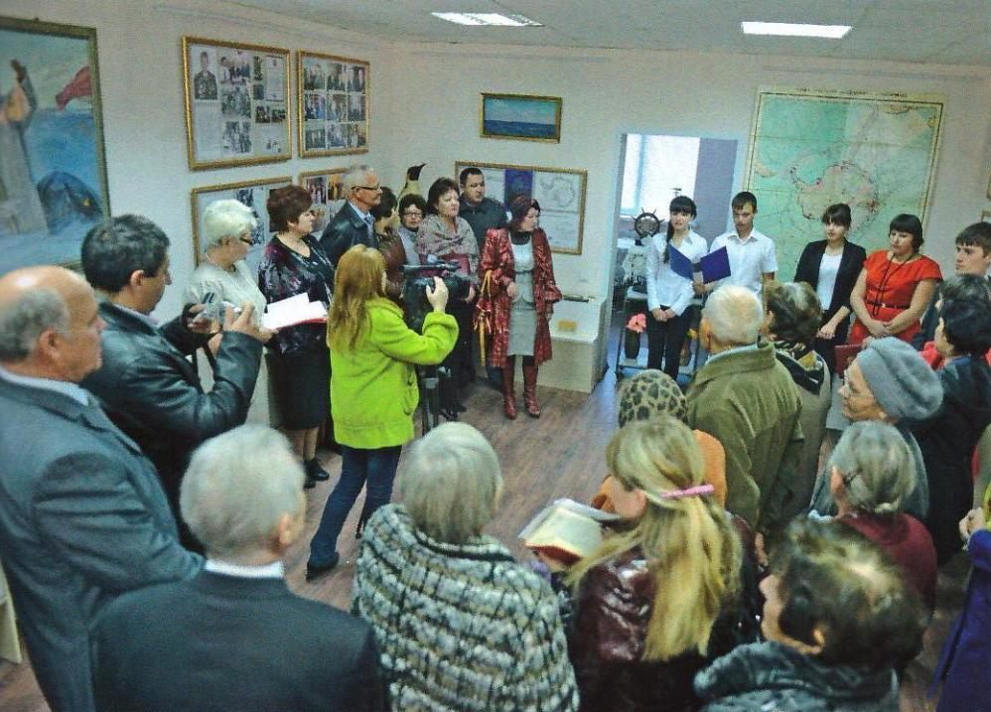
В день открытия музея

Экспозицию музея оформлял художник В.П.Лапин. Один из двух залов музея посвящён Георгию Евграфовичу Лазареву. Начинается он с семейной фотографии, где будущий участник нескольких антарктических экспедиций запечатлён с родителями, братом и двумя сёстрами, рядом аттестат о среднем образовании, выданный Буранной школой в 1943 году.
Многие представленные в экспозиции музея личные вещи особенно дороги Г.Е.Лазареву. Среди них сенстант. Это навигационный измерительный инструмент, используемый для измерения высоты светила над горизонтом с целью определения географических координат местности.
Например, измерив высоту солнца в астрономический полдень, можно, зная дату измерения, вычислить широту местности. Георгий Евграфович рассказал, что этот прибор долгое время был его верным помощником в повседневной работе. Его название переводится с латыни как « шестая часть», потому что длина шкалы сенстанта составляет одну шестую круга или 60 градусов.
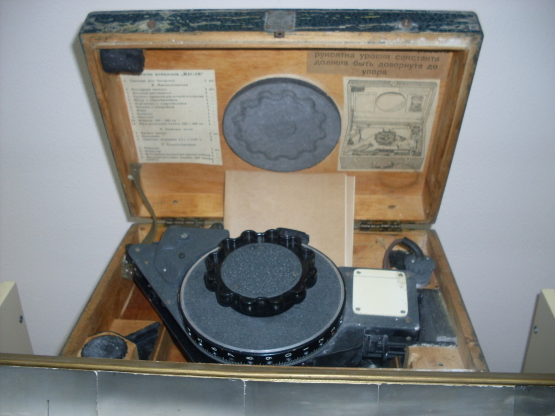
Сенстант- навигационный измерительный прибор

Ну, а как обойтись в музее имени исследователя Антарктиды без коренного обитателя тех мест- императорского пингвина! Чучело этого привлекательного представителя животного мира вечных льдов гордо взирает на посетителей.

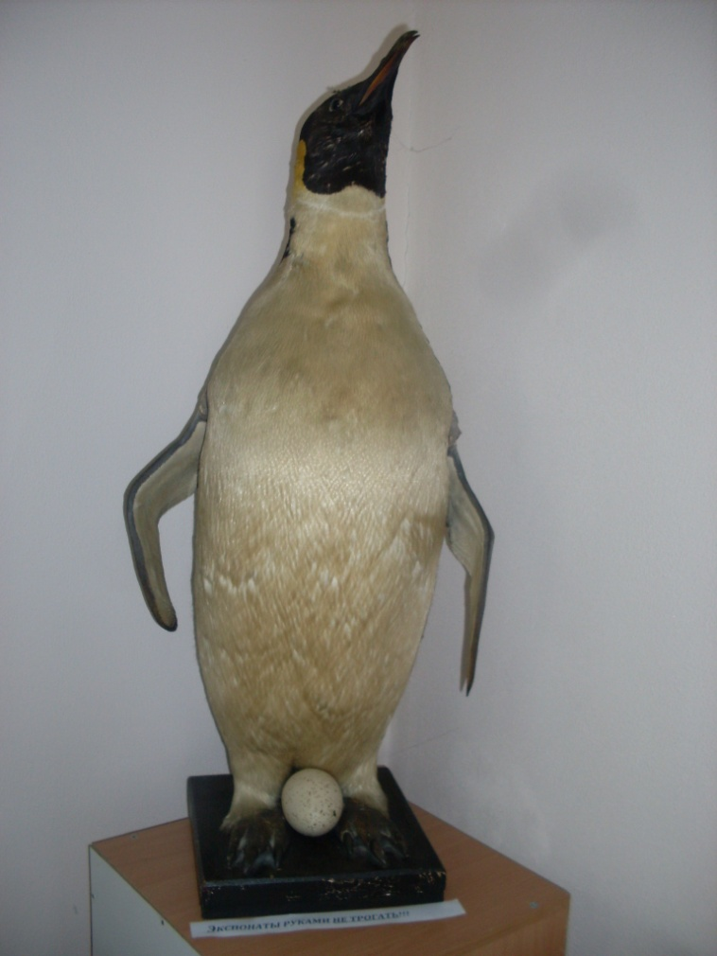
Императорский пингвин

В музейных витринах курсантские конспекты соседствуют с многочисленными дипломами и наградами полярного исследователя, другими специальными приборами учёного.
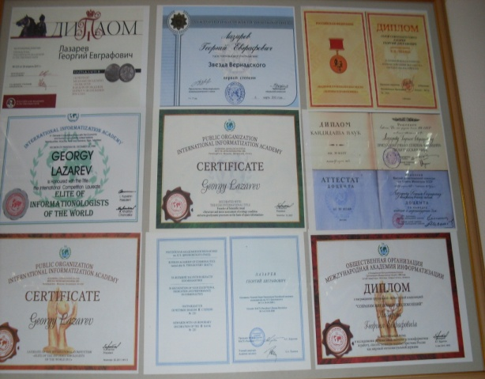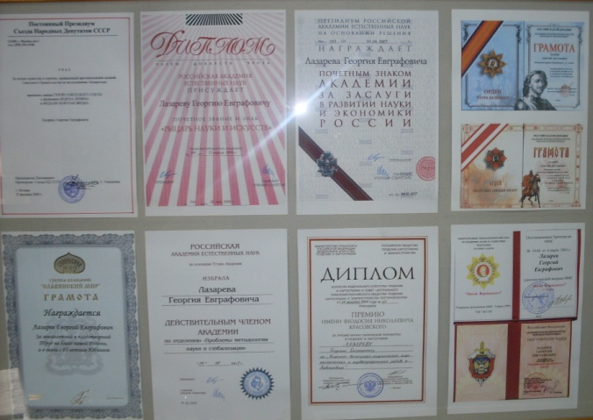

Одно из главных мест в музее заняла привезённая Г.Е.Лазаревым амфора. Она украшена христианскими изображениями. Внутри неё запаяна колба с водой двухтысячелетней давности.
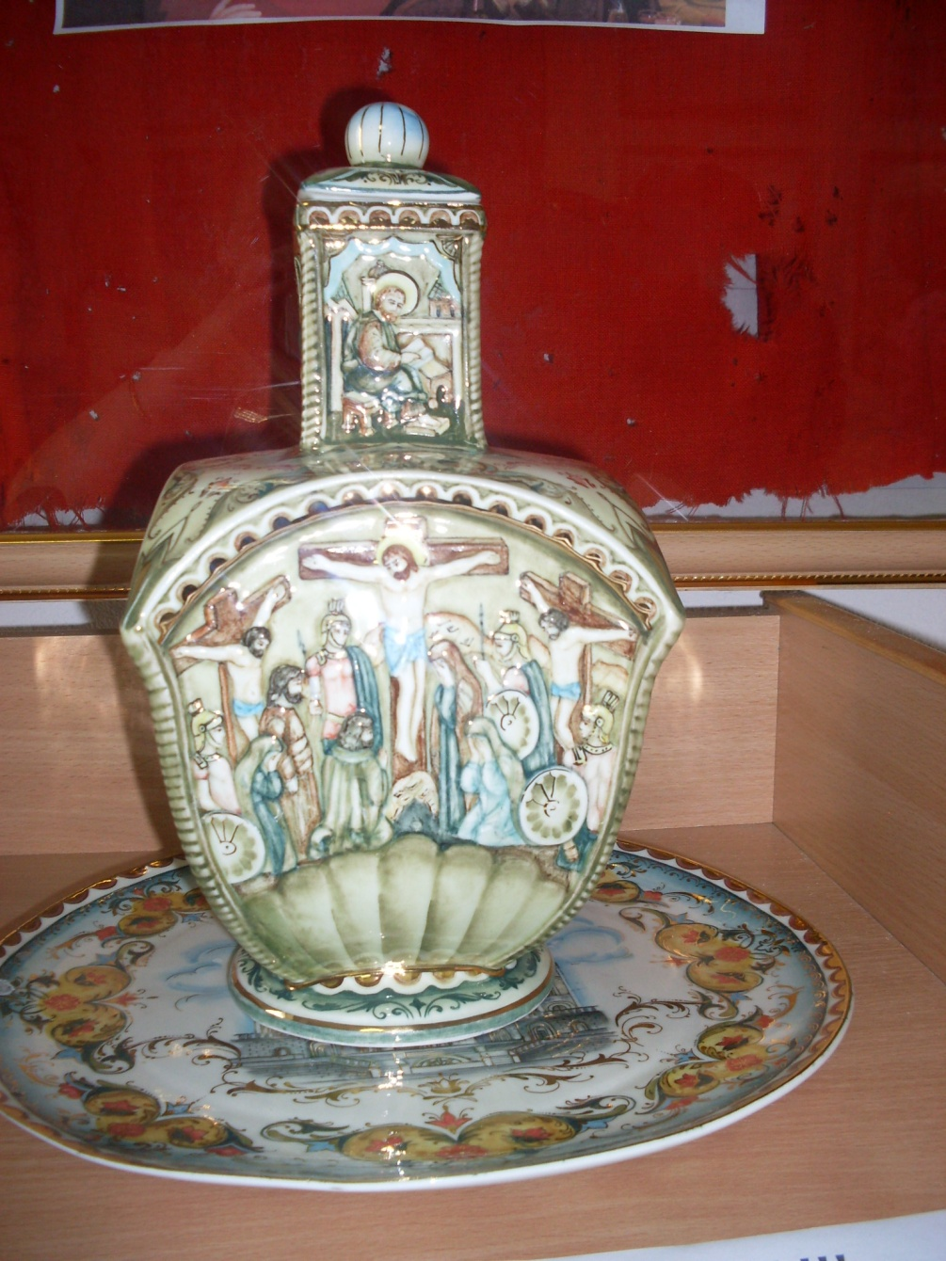
Уникальная реликвия
Эта вода была добыта в 2000 году специальной экспедицией в районе южного геомагнитного полюса Антарктиды и станции Восток на большой глубине. В центральной части Антарктиды снег не тает, а откладывается годовыми слоями, которые постепенно уплотняются под тяжестью покрова следующих лет, превращаясь в лёд. На глубине примерно 70 метров его слой соответствует году рождения Христа.
Подобные амфоры с толикой воды были вручены президентам славянских государств- России, Украины и Беларуси. Такие же реликвии переданы Патриарху Московскому и всея Руси и Папе Римскому; губернатору Оренбургской области Юрию Бергу.
Наша школа стала единственной в России, получившей уникальную реликвию в дар от международного экологического союза « Взаимодействие природы и человека». Это памятная и значимая реликвия.
Солидный раздел музея посвящён ветеранам Великой Отечественной войны, труженикам тыла.
В музеи проходят праздники, встречи, экскурсии, уроки географии, истории и т.д. Так, 3 ноября 2012 года, для учащихся 8 -11 классов прошло мероприятие, посвященное Дню народного единства, совместно с работниками СДК.
21 марта 2013 года прошла очень интересная встреча для учащихся 5- 11 классов с выпускником нашей школы Нагимовым Фаридом, в литературных кругах известным как Фарид Нагим.
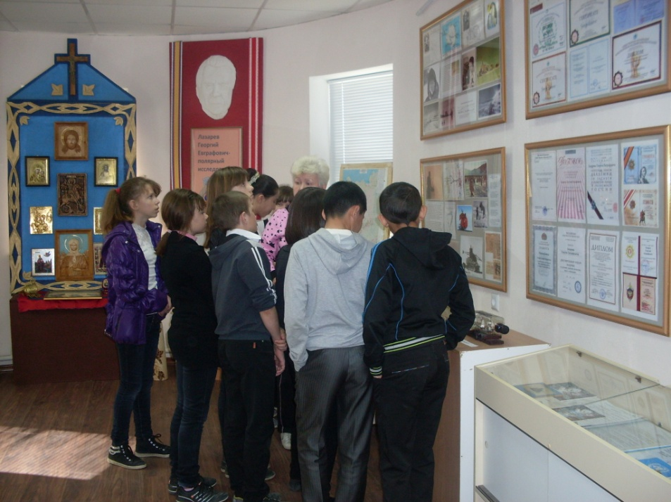
Урок географии в 6 классе проходит в музее
Бывшие выпускники и местные жители – частые гости нашего музея.
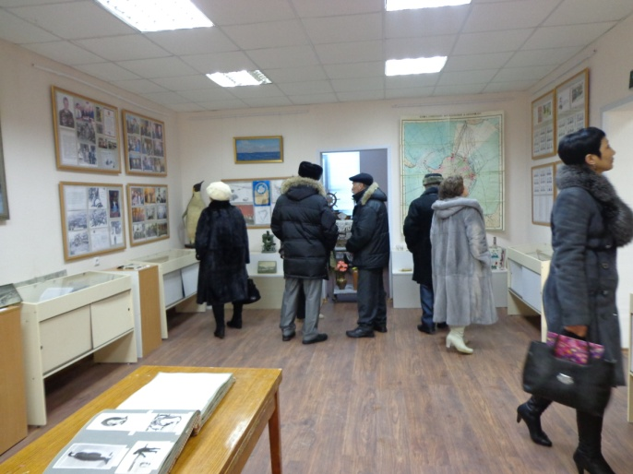
Жизнь и деятельность Лазарева Георгия Евграфовича
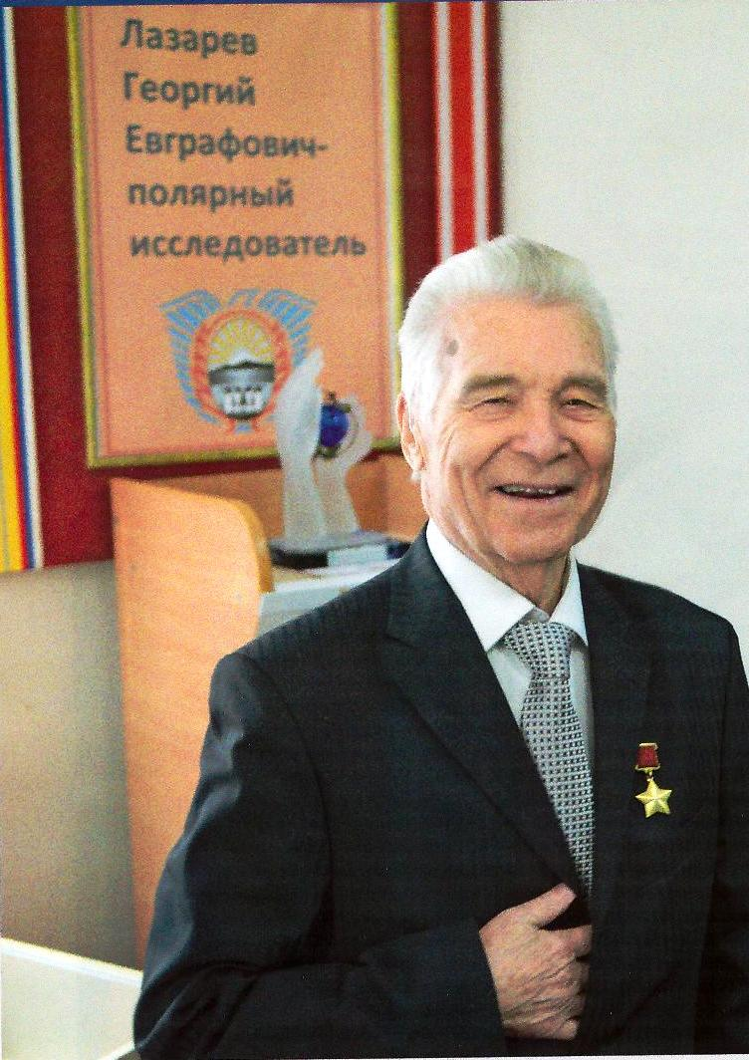
Георгий Евграфович родился 5 мая 1925 года в г. Коканде, Узбекистан.
Окончил:
-в 1943 г. Буранную среднюю школу Оренбургской области;
- школу младших командиров Артиллерийской инструментальной ( топографической) разведки;
-в 1948 г. – Ленинградское военно-топографическое училище, геодезический факультет, по специальности астроном- геодезист.
Доктор технических наук, профессор, академик Международной академии информатизации; российской Академии космонавтики имени Циолковского; академии Безопасности, Обороны и Правопорядка; Российской Академии Естественных Наук, президент Международного экологического союза « Взаимодействие природы и человека» с момента его создания.
Трудовая деятельность:
Служба в армии: февраль 1943- декабрь 1972 г. полковник в отставке, Генерал-лейтенант Академии безопасности. Участвовал в Великой Отечественной войне1941-1945гг. ( командир отделения артиллерийской инструментальной разведки).
Научно- исследовательский институт военно - топографической службы: 1958- 1972гг., старший научный сотрудник, руководитель исследований и производственных работ в Антарктиде.
Московский горный институт: 1973-1981 гг. Доцент.
Кабульский политехнический институт:1977-1980 гг. Доцент.
Московский государственный институт имени М.В. Ломоносова с 1981- 2003г. Ведущий научный сотрудник.
Руководитель проектов исследования экологического состояния и геодинамических процессов изучаемых территорий и проектов оценки природных ресурсов на основе анализа космической информатизации с 1991 г.
Основные направления его деятельности - педагогическая и научная работа.
Важны его исследования в экстремальных условиях в Арктике и Антарктике.
В 1949 -1951гг. но участвовал в работах по созданию первых топографических карт Чукотского полуострова.
Участвовал в работах 2-й и 6-й Советских антарктических экспедиций ( САЭ), он выполнил астрономо- геодезические и гравиметрические исследования, по которым впервые были доказаны континентальный тип коры Восточной Антарктиды; изостатическое прогибание земной коры под тяжестью ледовой нагрузки и построен профиль подлёдного каменного ложа по маршруту Мирный- Восток. Было впервые доказано, что Антарктида – это не архипелаг островов, покрытых льдом, а континент.
Под научным руководством Г.Е.Лазарева, при его личном участии были обоснованы научная, экономическая и политическая необходимость, для России, создания Сети станций наблюдения за Искусственными спутниками Земли ( ИСЗ) в Антарктиде.
Признанием государственной важности выполненных исследований является реализация проекта « Сети», в соответствии с которым Постановлением Правительства в Антарктиде были дополнительно созданы три советских станции: Ленинградская, Русская и Беллинсгаузен.
Г.Е.Лазарев был научным руководителем работ геодезических групп 13-й, 14-й, 15-й и 16-й САЭ, выполнявших стационарные спутниковые наблюдения в Антарктиде.
В течение нескольких десятков лет в Антарктиде успешно проводились наблюдения, обработка которых позволила завершить построение глобальной Космической Геодезической Сети ( КГС). Астрономо- геодезические пункты, расположенные в Антарктиде способствуют повышению точности отнесения начала геоцентрической системы координат к центру масс Земли. Включение в общеземную космическую геодезическую сеть антарктических астрономо-геодезических пунктов позволило уточнить положение начала координат, которое сместилось к югу более, чем на 260 м.
Обработка глобальной космической сети позволила получить новые параметры Земли и ее гравитационного поля с такой же точностью, как и параметры утонченной общеземной системы геоцентрических координат WGS 84, принятой в США.
Особую роль антарктические АГП сыграли при выводе согласующих моделей геопотенциала для повышения точности навигационных определений с помощью космических навигационных систем, а также для создания в единой системе координат топографических карт на труднодоступные территории земного шара, экономя затраты на их изготовление более, чем на порядок.
Исследования, выполняемые на основе наблюдений за ИСЗ на стационарных пунктах, обеспечивают картографирование Антарктиды, и любой другой территории земного шара, дают материалы для разработки национальной системы геоцентрических координат, для уточнения параметров Земли и её гравитационного поля, для изучения динамики ледникового покрова Антарктиды, литосферы Земли, экологического мониторинга, обеспечения безопасности судовождения и т.д.
Полученные координаты антарктических АГП являются исходной математической основой для углубленного геодезического и картографического изучения этого континента – для развития фундаментальных наук о Земле как планете Солнечной системы.
Значительным вкладом Г.Е.Лазарева, преодолевшим огромное противоборство бюрократического аппарата чиновников разного уровня, является его обоснование, разработка, доказательство необходимости и экономической целесообразности участия Министерства Обороны СССР в « логистике» антарктических исследований. Основанием для его проекта служило положение Международного Договора об Антарктике, заключённого 1 декабря 1959 г. Договор « не препятствует использованию военного персонала или оснащения для обеспечения научных исследований и для любых других мирных целей». В экспедициях США, например, ежегодно принимали участие военнослужащие специального подразделения численностью до 4000 человек, множество морских судов, самолётов и наземного транспорта. В результате его докладов на заседаниях Межведомственной комиссии по изучению Антарктики ГШ МО был составлен многогодичный комплексный план « логистических» операций.
В настоящее время Г.Е.Лазарев продолжает исследования проблемы региональной экологии и геоинформатики, а также структурометрического метода изучения внутреннего строения и динамических процессов земной коры на основе дешифрирования и анализа скрытых изображений, содержащихся в аэрокосмических материалах.
Научные исследования Г.Е.Лазарева содержат технологические решения, внедрение которых обеспечивает решение важных государственных проблем. Его работы высоко оценены Астрономическим Советом АН СССР, Федеральной службой геодезии и картографии, Советом по изучению Антарктики РАН.
Г.Е.Лазаревым опубликовано более 190 работ, в том числе 12 монографий, такие как: « Россия и человечество. Путь в будущее» ( 2009. Изд.» Смядынь»); « Россия в третьем тысячелетии» ( 2008. М. Изд.» ТОМ»); « Аэрокосмическая структурометрия в экологии, изучении недр Земли и Луны» ( 2001. М. Изд. МГУ им. М.В.Ломоносова), учебное пособие «Основы высшей геодезии» ( 1980. М. Изд. « Недра»), учебник « Маркшейдерское дело» ( 1980. Изд. Горной академии г. Фрайберг. На немецком языке), учебное пособие « Инженерная геодезия» ( 1979 г. Изд. Кабульского политехнического института на языке Дари). Обоснован, разработан и реализован « Проект космической геодезической сети в Антарктиде» ( 1968 г. Москва), разработан « Проект гравиметрической съёмки Антарктиды» ( одобрен на XV Ассамблее научного комитета по исследованию Антарктики в г. Осло, 1970) и др.
Общественная деятельность: Президент Международного Экологического союза « Взаимодействие природы и человека», Вице – президент Московской ассоциации полярников, Член бюро отделения полярных стран Русского географического общества, Член межведомственной комиссии по изучению Антарктики Российской академии наук, Руководитель отделения « Прогноз и идентификация земных и внеземных структурных систем и динамических процессов» Российской академии космонавтики имени К.Э.Циолковского, Вице- президент отделения « Строительство в экстремальных условиях» Международной академии информатизации, Вице- президент отделения « Технологической безопасности» Российской академии проблем безопасности, обороны и правопорядка, действительный член Российской Академии Естественных Наук по отделению « Проблемы методологии и глобализации».
Деятельность Г.Е.Лазарева отмечена государственными и общественными наградами: Золотой Звездой героя Советского Союза, орденами: Ленина, Красной звезды, Отечественной войны II степени; медалями: « За боевые заслуги», « За трудовую доблесть», « За Победу в Великой Отечественной войне 1941- 1945 гг.», и 16 другими медалями; Орденами: Великая Победа; Петра Великого I и II степени; Святого князя Александра Невского I степени; Святого Георгия; орденом Ломоносова- за большой личный вклад в развитие образования, исследований Арктики и Антарктики; золотым Высшим Международным орденом ООН « За заслуги в науке», награждён почётным знаком II степени № 220 « За большие заслуги в области космонавтики».
Почётные звания: Заслуженный работник геодезии и картографии РФ, Заслуженный деятель науки, Почётный полярник, Почётный геодезист, Отличник РККА, Отличник высшей школы, Лауреат премии имени В.И.Ленина, Ф.Н.Красовского, Михаила Ломоносова в области науки и образования, трижды Лауреат Международного конкурса информациологов, включённых в энциклопедию « Элита информациологов мира» ( « Кто есть кто») 1998 г., 2006 и 2008 г. Российская академия естественных наук присудила Лазареву Г.Е. почётное звание и вручила знак « Рыцарь науки и искусств» и наградила почётным знаком Академии « За заслуги в развитии науки и экономики России».
В 20-7 году Г.Е.Лазареву присвоены высшие международные звания « Основоположник научного направления»: « Системно- компьютерный комплекс оценки природных ресурсов на основе анализа космической информации», « Структурометрическая оценка экологического состояния и геодинамических процессов территории на основе космической информации».
24.12.2002 года нашей школе присвоено имя полярного исследователя Георгия Евграфовича Лазарева.
В музее хранится знамя подаренное им к 170 –летнему юбилею школы.

